РЕГИСТРИРАЩА СИСТЕМА VBOX 3i 100Hz GPS Data Logger

VBOX 3i 100Hz GPS Data Logger е интелигентна система за измерване на параметрите на движение и определяне на местоположението на движещите се превозни средства.
Фиг. 1 Общ изглед на системата VBOX 3i 100Hz GPS Data Logger

Система VBOX 3i 100Hz GPS Data Logger предоставя възможност за измерване на: скоростта на движение; надлъжното и напречно ускорения; спирачният път; времето за изпреварване; ъгъла на плъзгане; ротацията; определяне на геогравските координати и др.

Спецификация:
Скорост: - точност : 0,1 km/h;
- единица: km/h или Mph;
- максимална скоростт: 1600 km/h;
- минимална скоростт: 0,1 km/h;
- честота: 100 Hz;
- резолюция: 0,01 km/h.

Местоположение: - точност : 3,0 m;
- точност с SBAS DGPS: 1,0 m;
- точност с RTCM DGP: 0,45 m;
- точност с RTK DGPS: 0,02 m;
- честота: 100 Hz;
- резолюция: 1,8 mm.

Ускорение: - точност : 0,5 %;
- максимално ускорение: 20 G;
- резолюция: 0,01 G;
- честота: 100 Hz;

Разстояние: - точност : 0,05% (< 0,5 m на km);
- честота: 100 Hz;
- резолюция: 0,01 m.
- надморска височина 6 m.
- надморска височина с DGPS 2 m.

Време: - точност : 0,01 s;
- резолюция: 0,01 s.

Представяне на регистрираните данни.
Софтуерът Software Tools ver. 3. на системата предоставя възможност за: графично представяне на записаните данни (Graph) в зависимост от времето или изминатия път; представяне на данните в табличен вид (Graph Data) и представяне на пътя изминат от превозното средство (Graph Map) – фиг. 2.

Фиг. 2 Графично представяне на данните

Определянето на минималните, максималните и средните стойности на измерените параметри за целия маршрут или за участък по избор става бързо и лесно (фиг. 3).

Фиг. 3. Определянето на минималните, максималните и средните стойности на измерените параметри

Система VBOX 3i 100Hz GPS Data Logger предоставя възможност за преглед на записваните данни в релно време (фиг. 4).

Фиг. 4 Преглед на данните в релно време

Софтуерът Software Tools ver. 3. на системата предоставя възможност за привързване на пътя изминат от превозното средство (Graph Map) към Google Earth (фиг. 5).

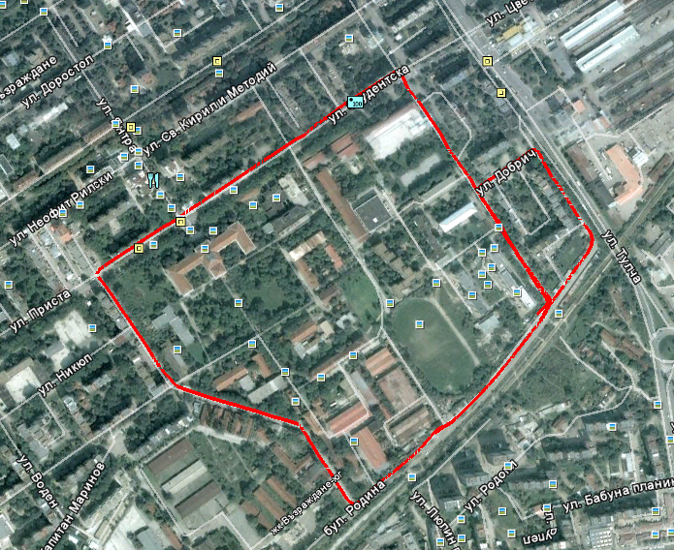

Фиг. 5 Привързване на пътя изминат от превозното средство към Google Earth

РЕГИСТРИРАЩА СИСТЕМА Video VBOX

Video VBOX е комбинира GPS и видео система, която позволява едновременно представяне на изследваните параметри, координати за местоположение и видео запис върху SD карта или USB диск (DVD, MPEG4).

Фиг. 1. Общ изглед на системата Video VBOX

Система Video VBOX предоставя възможност за измерване на: скоростта на движение; надлъжното и напречно ускорения; спирачният път; времето за изпреварване; ъгъла на плъзгане; ротацията; определяне на геогравските координати и др.

Графично представяне на регистрираните данни
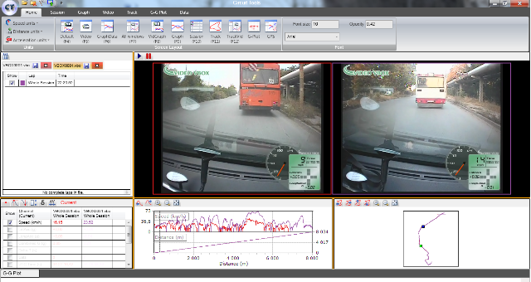
Софтуерът Circuit Tools на системата дава възможност за графично и видео представяне на регистрираните данни.

Фиг. 4. Видео и Графично представяне на данните на между два обект
IMU02

Катедра „Транспорт” разполага с инерционен сензор – IMU02 за измерване на различните ускорения и завъртания (фиг.1) действащи на автомобила по време на движение. Той е произведен от фирмата Recelogic Ltd и има възможност да се свързва (фиг.2) и да записва данните от ускоренията непосредствено в GPS системите VBOX. Това е много важно, защото може да се правят сравнения спрямо ускоренията получени от GPS системата VBOX и инерционния сензор IMU02.
Фиг. 1 Положения инерционния сензор по време на работа и разположение на осите по които се правят измерванията.
Фиг.2 Свързване на GPS системата VBOX 3i със инерционния сензор IMU
Инерционният сензор – IMU02 измерва ускорението с точност ±0.2 м/с² (0.02 G) и има резолюция 0.01 м/с² (0.001 G).

Области на приложение на системите VBOX 3i, Video VBOX и IMU02
- анализ на параметрите на движение на автомобили, земеделска техника, градски транспорт, мотоциклети и др.;
- анализ на геометричните елементи на пътя;
- изследвания свързани с безопасността на движението;
- научно-изследователска работа и др.

